Faculdade de Engenharia da Universidade do Porto



**GESTÃO DE OBRAS**

**PARTE 2**

*Ana Isabel Neves Alves de Sousa,* [*201108026*](https://sigarra.up.pt/feup/pt/fest_geral.cursos_list?pv_num_unico=201108026)*,* [*ei11068@fe.up.pt*](mailto:ei11068@fe.up.pt)

*Gabriel Cardoso Candal,* [*201108021*](https://sigarra.up.pt/feup/pt/fest_geral.cursos_list?pv_num_unico=201108021)*,* [*ei11066@fe.up.pt*](mailto:ei11066@fe.up.pt)

*João Guilherme Rodrigues Marques de Oliveira,* [*201108000*](https://sigarra.up.pt/feup/pt/fest_geral.cursos_list?pv_num_unico=201108000)*, ei11114@fe.up.pt*

Mestrado Integrado em Engenharia Informática e Computação

Algoritmos e Estruturas de Dados

28 de Dezembro de 2012

# Índice

Índice 2

1. INTRODUÇÃO 3

2. TEMA DO TRABALHO 4

3. SOLUÇÃO IMPLEMENTADA 5

4. DIAGRAMA UML 7

5. LISTA CASOS UTILIZAÇAO 8

6. PRINCIPAIS DIFICULDADES 10

7. ESFORÇO DE CADA ELEMENTO 11

# 1. INTRODUÇÃO

No âmbito da disciplina de Algoritmos e Estruturas de Dados foi-nos proposto o desenvolvimento de uma aplicação em C++ para a gestão de obras de uma empresa Construtora. O desenvolvimento da aplicação foi dividido em duas partes, a primeira que foi descrita no primeiro relatório, e a segunda que consistia na implementação de três estruturas de dados (árvores binárias de pesquisa, filas de prioridade e tabelas de dispersão) segundo indicações previamente fornecidas.

# 2. TEMA DO TRABALHO

A aplicação de gestão das obras de uma empresa construtora deveria possuir funcionalidades especiais para a gestão desta.

Numa árvore binária de pesquisa seriam armazenadas informações acerca das empresas que a construtora nunca contratou mas que pode vir a sub-contratar no futuro.

Numa fila de prioridade deveriam ser guardados os trabalhos que se vão realizar de acordo com o seu custo.

Numa tabela de dispersão deveriam ser guardadas informações acerca das empresas que já não prestam serviços a construtora.

Em todas estas estruturas de dados tinha de ser possível realizar as operações básicas de criar, ler, alterar e eliminar elementos.

# 3. SOLUÇÃO IMPLEMENTADA

Em primeiro lugar, aplicação lê e trata convenientemente a informação da construtora do ficheiro “obras.txt” bem como a informação acerca das empresas guardadas em “empresas.txt”. Este último tem a seguinte formatação (uma informação por linha): nome da empresa, contacto e último ano de contratação.

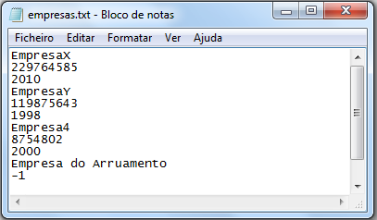

Figura 1: modelo do ficheiro “empresas.txt”

A interacção com o utilizador é expressa através de um menu em que são apresentadas várias opções (que são devidamente explicadas na secção 5 correspondente aos casos de utilização).

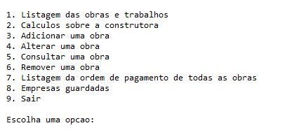

Figura 2: menu inicial

A aplicação termina quando o utilizador quiser e a informação actualizada da construtora e das empresas guardadas são escritas nos respetivos ficheiros de acordo com a formatação já referida.

# 4. DIAGRAMA UML

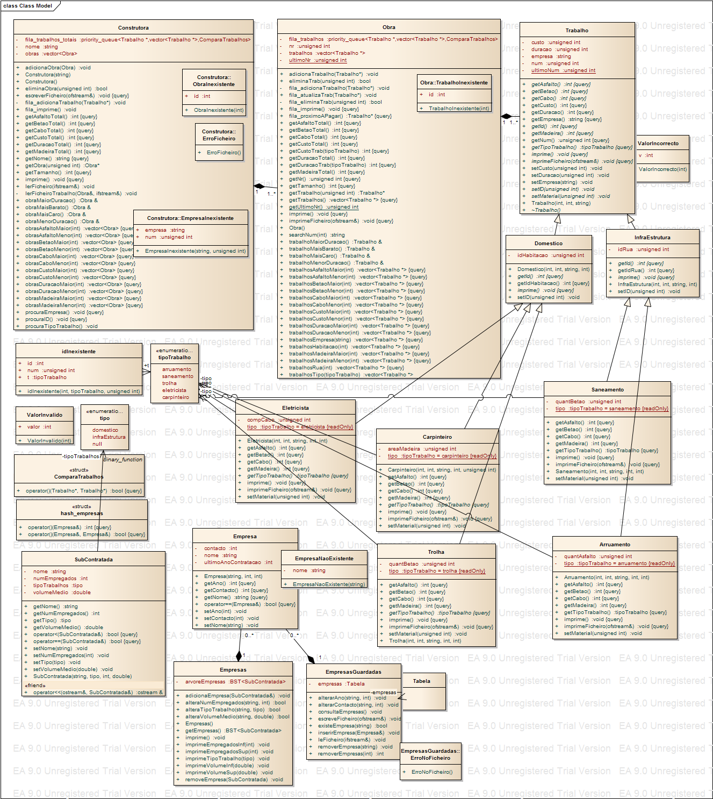

# 5. LISTA CASOS UTILIZAÇAO

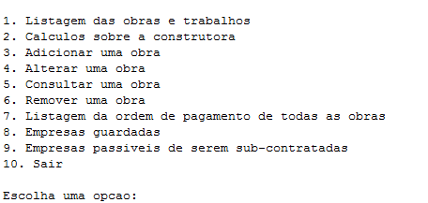

Além dos casos de utilização descritos no relatório da primeira parte do projeto, foram implementadas novas funcionalidades, nomeadamente:

Figura 3: menu inicial

* A opção 8 no menu inicial que dá acesso ao menu relativo às empresas guardadas que já não prestam serviço à construtora:

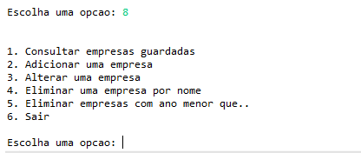

Figura 4

Escolhendo:

1 -> Listagem das empresas guardadas

2 -> Adicionar uma empresa (além da adição direta de uma empresa, quando um trabalho é eliminado de uma obra a empresa respetiva é adicionada à tabela das empresas guardadas)

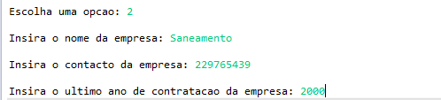

Figura 5

3 -> Alterar contacto ou último ano de contratação de uma empresa

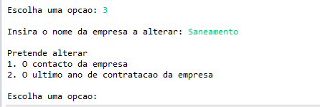

Figura 6

4 -> Eliminar uma empresa por nome

5 -> Eliminar empresas com ano mínimo menor do que o especificado pelo utilizador

6 -> Voltar ao menu inicial

* A opção 7 que dá acesso à listagem da ordem de pagamento a efetuar pela Construtora (referente a todas as obras):

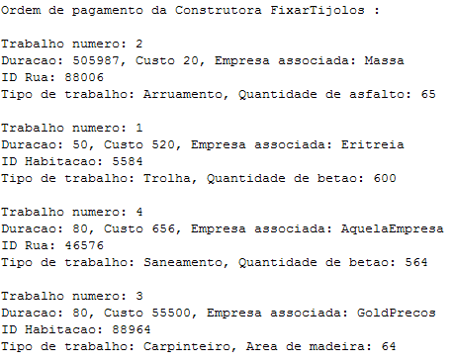

Figura 7

Para aceder a uma listagem idêntica, mas para apenas uma obra, é necessário escolher a opção 5 do Menu 1, assim como indicar o número da Obra (utilização descrita no relatório anterior). Nesse Menu, a opção 1 é referente à versão da Parte 1 deste projeto, a opção 2 dá a listagem pretendida.

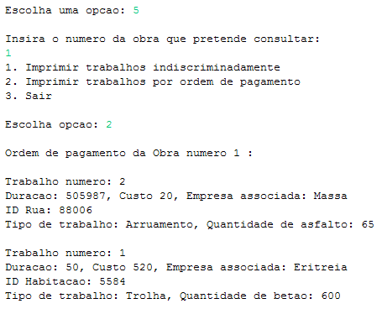

Figura 8

A adição, remoção e atualização de trabalhos é feita exatamente da mesma forma que na Parte 1, cuja utilização está descrita no respetivo relatório.

* A opção 9 que permite interagir com empresas que ainda não foram contratadas, mas podem vir a sê-lo:

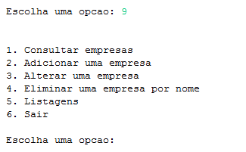Figura 9

Escolhendo:

1 -> Listagem de todas empresas passíveis de serem sub-contratadas

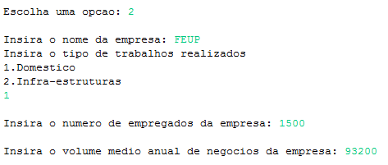2 -> Adicionar uma empresa:

Figura 10

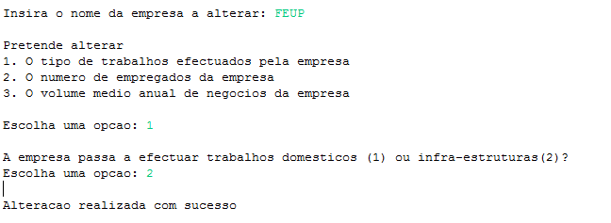3 -> Alterar uma empresa, que oferece os seguintes critérios de alteração :

Figura 11

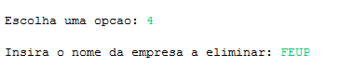4 -> Eliminar uma empresa, dado o seu nome:

Figura 12

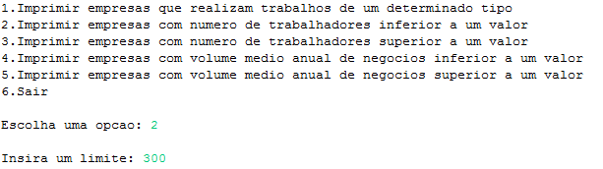5-> Obter listagens várias, dentro das seguintes opções:

Figura 13

# 6. PRINCIPAIS DIFICULDADES

As principais dificuldades sentidas foram:

- adaptar a primeira parte do projeto de forma a que a implementação das novas funcionalidades fosse possível;

- descobrir como usar uma fila de prioridade constituída por apontadores

# 7. ESFORÇO DE CADA ELEMENTO

O trabalho foi dividido por cada elemento do grupo de forma equitativa. A aluna Ana Sousa ficou responsável pela implementação da parte relacionada com a tabela de dispersão, o aluno Gabriel Candal com a fila de prioridade e o aluno João Oliveira com a árvore binária de pesquisa. Cada aluno dedicou-se à sua parte específica mas, no entanto, todos se envolveram na realização de todas as tarefas que foram sendo necessárias realizar.